2020.5.6 非聽不可的週三輔大景觀講座系列:臺灣大學生物環境系統工程學系博士後研究員邱浩瑋博士:【氣侯變遷與都市回應地景建築之調適與減緩策略】

2020.5.6 非聽不可的週三輔大景觀講座系列:臺灣大學生物環境系統工程學系博士後研究員邱浩瑋博士:【氣侯變遷與都市回應地景建築之調適與減緩策略】

演講者 : 臺灣大學生物環境系統工程學系博士後研究員邱浩瑋博士  
時間 : 109年5月6日 13:30-1530  
地點 : 藝術學院1樓AL110 教室  
演講題目 : 【氣侯變遷與都市回應地景建築之調適與減緩策略】

[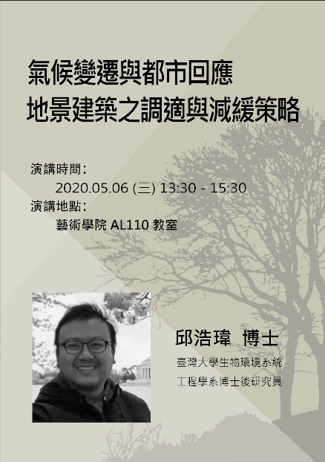](https://www.landscape.fju.edu.tw/public_html/trial/FJLA_admin/img/images/0000.jpg)